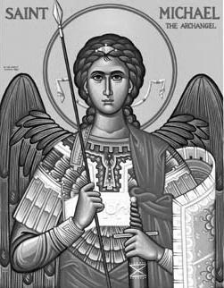

Rímskokatolícka Cirkev

Farnosť

Sv. Michala Archanjela

tel.: 032 – 779 41 76 e-mail: farnost.pobedim@abu.sk

Farské oznamy pre Pobedim
1. – 7. januára 2024
Po | Panna Mária Bohorodička | 7.30  10.30 | za farníkov  + Ján Domin, manželka Paulína, syn Vendel, dcéra Helena, zať Július a sestra Eva (397)
Ut | Sv. Bazil Veľký a Gregor Naziánsky
St | Féria
Št | Féria | 17.00 | + Božena Vavrová, rodičia a syn Miloš (209)
Pi | Féria | 18.00 | + Lubomír Čech a rodičia (216)
So | Zjavenie Pána | 7.30  10.30 | + Katarína Dudíková, manžel Michal a deti (370)  + Jozef Klimo, brat Ján a rodičia (209)
Ne | Krst Pána | 7.30  10.30 | + Alojz a Štefánia Kucharoví, rodičia z oboch strán, Lenka a Ivan a za zdravie a Božiu pomoc  + Vojtech Segeš, rodičia a starí rodičia

- Upratovanie – Ďakujem predchádzajúcej skupine za ich službu.
- Dobrá novina – Projekt Dobrá novina ste podporili sumou ... .
- Prikázaný sviatok – Slávnosti Panny Márie Bohorodičky (1.1.) a Zjavenie Pána (6.1.) sú prikázaným sviatkom.
- Spoveď – Spovedať budem v štvrtok hodinu pred sv. omšou a v piatok po sv. omši. Chorých navštívim až vo februári.
- Požehnanie – V piatok požehnáme Trojkráľovu vodu a kriedu. Okolo Sviatku Zjavenia Pána je zvykom požehnávať domy. Kto má záujem o požehnanie nového alebo obnoveného domu, nech ma osloví.
- Milodar – Bohuznámi darovali na kostol 500€. Veľká vďaka!

JCLic. Ľuboš Tvrdý, farár

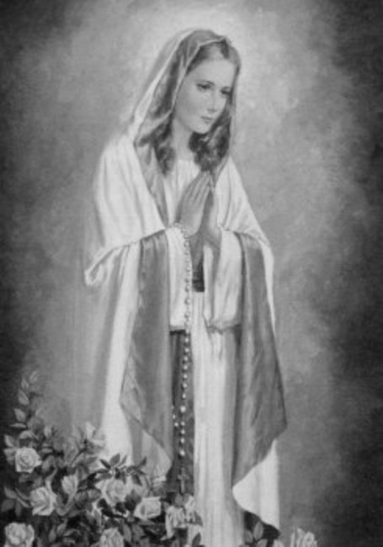

Rímskokatolícka Cirkev

Farnosť

Sv. Michala Archanjela

tel.: 032 – 779 41 76 e-mail: farnost.pobedim@abu.sk

Farské oznamy pre Bašovce
1. – 7. januára 2024

Po | Panna Mária Bohorodička | 9.00 | + Anton Bugaj, manželka Paulína a rodičia z oboch strán
Ut | Sv. Bazil Veľký a Gregor Naziánsky
St | Féria
Št | Féria
Pi | Féria | 17.00 | za farníkov
So | Zjavenie Pána | 9.00 | + Gašpar Urban, manželka Filoména a rodičia z oboch strán (1)
Ne | Krst Pána | 9.00 | + Michal Gajdošík a manželka Mária

- Prikázaný sviatok – Slávnosti Panny Márie Bohorodičky (1.1.) a Zjavenie Pána (6.1.) sú prikázaným sviatkom.
- Dobrá novina - Vzadu na stolíku je zoznam pre tých, ktorí chcú vo svojich domácnostiach privítať koledníkov Dobrej noviny. Koledovať budeme 6.1.
- Spoveď - Spovedať budem v piatok hodinu pred sv. omšou. Chorých navštívim až vo februári.
- Požehnanie – V piatok požehnáme Trojkráľovu vodu a kriedu. Okolo Sviatku Zjavenia Pána je zvykom požehnávať domy. Kto má záujem o požehnanie nového alebo obnoveného domu, nech ma osloví.

JCLic. Ľuboš Tvrdý, farár

